在各种钢筋混凝土结构中经常会遇见钢筋锈蚀问题。锈蚀最终导致钢筋截面积缩小以及周边混凝土开裂。在浇注好的钢筋混凝土中，钢筋受到周围混凝土中碱性骨料的保护。随着时间的推移，碱的保护作用将会由于碳酸化反应和氯离子反应而逐渐减落。一旦碱保护作用消失，随着氧气和水分的侵入，钢筋将被锈蚀。因此在钢筋锈蚀发展的初期诊断出钢筋锈蚀就变得非常重要。此外，在修补钢筋混凝土结构时，找出所有需要修补的锈蚀部位的同样很重要。HC2000混凝土钢筋锈蚀测试仪的优势就是运用其成熟可靠的测试方法对混凝土中的钢筋锈蚀情况进行检测和监控。HC2000混凝土钢筋锈蚀测试仪能够在无需凿开混凝土的情况下，定位出混凝土中钢筋锈蚀的位置。
HC2000混凝土钢筋锈蚀仪特点:
●通过硫酸铜电极直接读出电压信号
●测试范围：-2000mv ~ +2000mv
●显示屏读数保持功能
●自动关机功能
●坚固的携带箱
●9V电池工作时间可长达300小时
●低电压时屏幕自动提示
●符合ASTMC876标准
●HC2000 含有硫酸铜电极、手提袋、30米加长电缆、铝质携带箱和操作手册。
HC2000混凝土钢筋锈蚀仪测试半电池电位时的线路图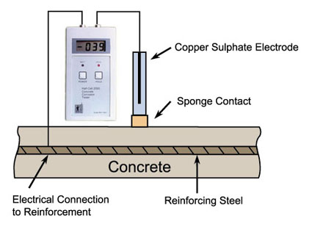
HC2000混凝土钢筋锈蚀仪技术规格：
测试方法 | 用硫酸铜测试半电池电位
测试范围 | －2000mv ~ +2000mv
显示 | 数字LCD显示
分辨率 | 1mv
显示稳定性 | ±1mv
输入阻抗 | 100MΩ
闲置5min自动关机 | √
读数保持功能 | √
低电压时屏幕自动提示 | √
电源 | 9V电池
电池使用寿命 | 300小时
操作温度 | -10℃~50℃
尺寸 | 150×80×30mm
重量 | 280克（主机及电池）
质保期 | 1年
HC2000混凝土钢筋锈蚀仪配置：
HC2000主机
电极
海绵塞
手提袋
30米加长电缆
HC-2000锈蚀分析&报告软件
铝合金携带箱
操作手册

